Chleb jest darem Boga

Cele katechetyczne – wymagania ogólne

– Poznanie prawdy, że chleb jest darem Boga i owocem pracy ludzi
– Kształtowanie szacunku do chleba.

Treści nauczania – wymagania szczegółowe

Wiedza
Dziecko:
– wie, że chleb i każde inne pożywienie jest darem Bożym,
– wie, że do chleba należy odnosić się z szacunkiem.

Umiejętności
Dziecko:
– umie powiedzieć, w jaki sposób powstaje chleb i ile osób musi się przy tym trudzić,
– umie zaśpiewać refren piosenki „Mało nas do pieczenia chleba”.

Kształtowane postawy
Dziecko:
– przyjmuje postawę szacunku wobec chleba,
– chętnie dzieli się chlebem z potrzebującymi.

I. POWITANIE
1. Przywitanie i modlitwa piosenką
„Bóg kocha mnie” https://www.youtube.com/watch?v=edP-anEkgpk

2. Przypomnienie rymowanki z poprzedniej katechezy
Ostatnio rozmawialiśmy ty, że każdy z nas jest ukochanym dzieckiem Boga.
Czy pamiętacie rymowankę, której się uczyliśmy?
Jestem Dzieckiem Bożym,
Bo Bóg mnie stworzył.

3. Lubię jeść… – wprowadzenie w temat
Bóg nas kocha i daje nam to, czego potrzebujemy do życia. Takim darem jest np. jedzenie. – Co lubicie jeść na śniadanie
– Jak myślicie Drogie Dzieci skąd się bierze chleb?
– Skąd chleb wziął się w sklepie?
Rozmowa na temat skąd bierze się chleb.

II. ZAPROSZENIE DO POZNANIA PROCESU POWSTAWANIA CHLEBA
1. Praca z ilustracjami. Omówienie procesu powstawania chleba na podstawie ilustracji zamieszczonych.
Zwrócenie szczególnej uwagi na trud osób pracujących przy powstawaniu chleba (rolnik, młynarz, piekarz, sprzedawca).
W czasie opowiadania prezentowanie ziarna, kłosów, mąki i chleba.

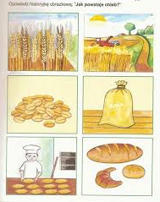

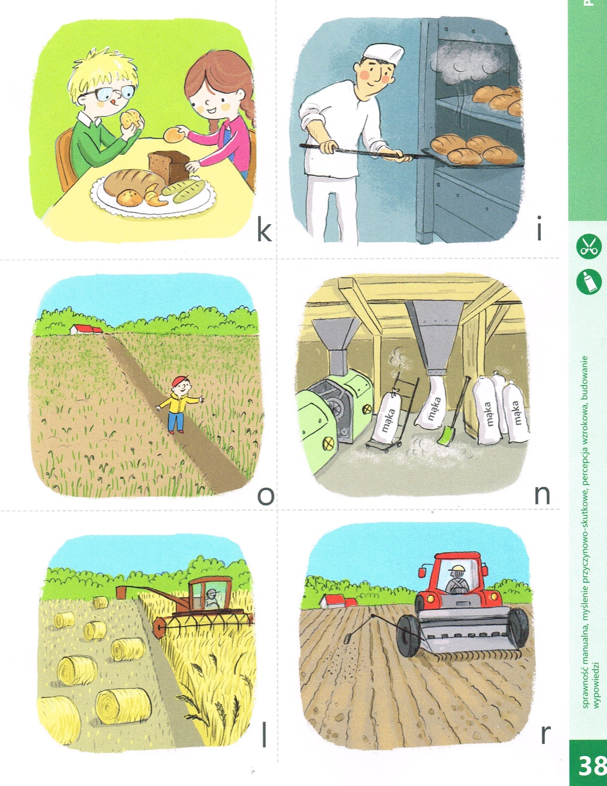

Żeby powstał chleb, musi pracować wiele osób, ale na samym początku to Bóg dał zboża, w których są ziarna. To z ziaren powstaje mąka, a z niej chleb.

2. Fragment Ewangelii
Posłuchajcie, jak o dojrzewaniu zboża opowiadał Jezus: Ktoś nasienie rzucił w ziemię. […] Ziemia sama z siebie wydaje plon, najpierw źdźbło, potem kłos, a potem pełne ziarno w kłosie. (Mk 26b.28)

3. Zadanie
Narysuj w pustych miejscach w jaki sposób powstaje chleb.
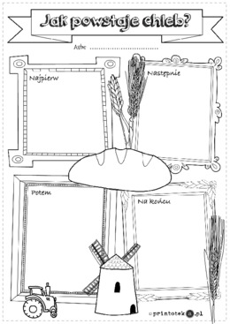

4. Piosenka
Posłuchajcie Drogi Dzieci piosenki i spróbujcie się jej nauczyć:
„Mało nas do pieczenia chleba”: https://www.youtube.com/watch?v=YC-pDKWLRKw

III. ODPOWIEDŹ – WDZIĘCZNOŚĆ BOGU ZA DAR CHLEBA
1. Cieszymy się, że mamy chleb, i dziękujemy Bogu za niego. Poproście Drogie Dzieci swoich Rodziców, by nauczyli Was robić kanapki. Może wspólnie przygotujcie kanapki dla Waszej Rodziny.

2. Modlitwa i posiłek
Teraz nauczymy się modlitwy, w której podziękujemy Bogu za chleb i pozostałe produkty, a także za ludzi, którzy je przygotowali.
Dzieci powtarzają: Pobłogosław, Panie Boże, nas, pobłogosław te dary oraz ludzi, którzy je przygotowali. Naucz nas dzielić się chlebem i radością ze wszystkimi. Przez Chrystusa Pana naszego. Amen.
Po modlitwie wszyscy zjadają przygotowane przez siebie kanapki.

3. Zachęta do dzielenia się chlebem
Zachęcenie dzieci do częstowania się nawzajem kanapkami. Wyjaśnienie także, że nie wszyscy ludzie mogą jeść każdego dnia chleb, bo go nie mają. Gdy widzimy kogoś głodnego, podzielmy się z nim chlebem.

IV. POŻEGNANIE
1. Praca z rymowanką
Chleb szanować to rzecz święta,
Każde dziecko niech pamięta.

2. Modlitwa
Zaproszenie do wspólnej rodzinnej modlitwy wyrażającej wdzięczność Bogu za pożywienie, a szczególnie za codzienny chleb.
„Ojcze nasz”

